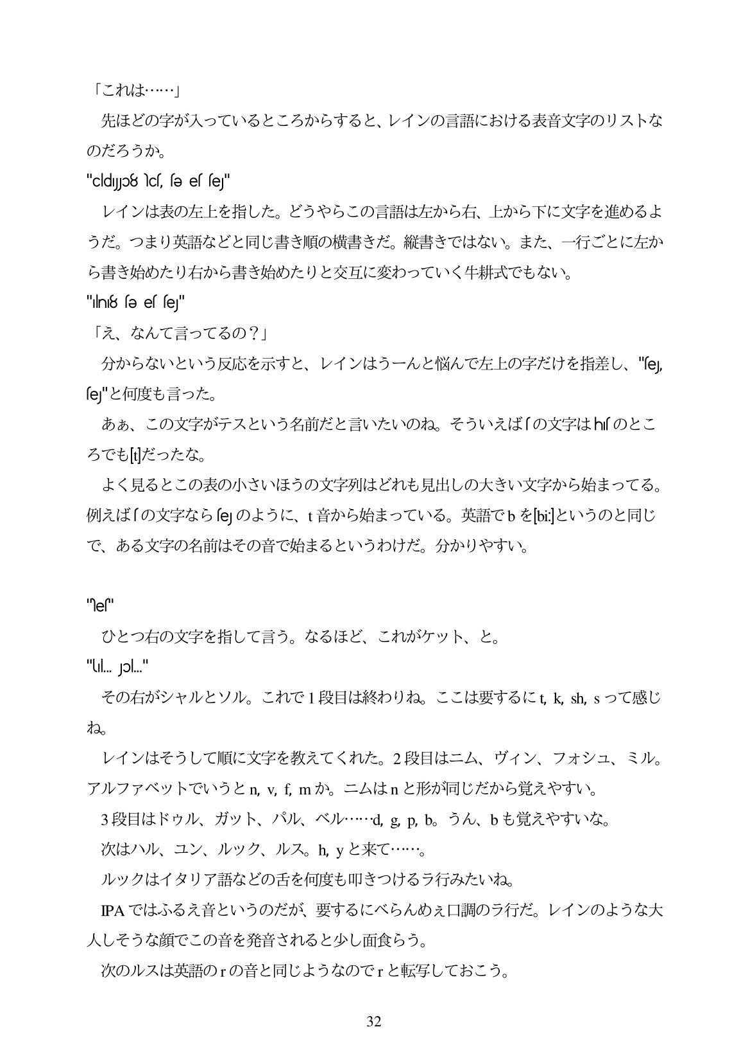

「これは...」 先ほどの字が入っているところからすると、レインの言語における表音文字のリストな のだろうか。 "cldyp8 Ncs, sə es sej" レインは表の左上を指した。どうやらこの言語は左から右、上から下に文字を進めるよ うだ。つまり英語などと同じ書き順の横書きだ。縦書きではない。また、一行ごとに左か ら書き始めたり右から書き始めたりと交互に変わっていく牛耕式でもない。 "ilní8 sə es sej"

言

「え、なんて言ってるの?」

分からないという反応を示すと、レインはうーんと悩んで左上の字だけを指差し、"e」 (e"と何度も言った。

ああ、この文字がテスという名前だと言いたいのね。そういえば「の文字はh「のとこ ろでも回だったな。

よく見るとこの表の小さいほうの文字列はどれも見出しの大きい文字から始まってる。 例えば「の文字なら向のように、t音から始まっている。英語でbを回というのと同じ で、ある文字の名前はその音で始まるというわけだ。分かりやすい。

"ിe" ひとつ右の文字を指して言う。なるほど、これがケット、と。

"Lil. Jol." その右がシャルとソル。これで1段目は終わりね。ここは要するにt k sh sって感じ

ね。 レインはそうして順に文字を教えてくれた。2段目はニム、ヴィン、フオシュ、ミル。

アルファベットでいうとn v f mか。ニムはnと形が同じだから覚えやすい。 3段目はドウル、ガット、パル、ベル・d g p b。うん、bも覚えやすいな。 次はハル、ユン、ルック、ルス。h yと来て...。 ルックはイタリア語などの舌を何度も叩きつけるラ行みたいね。 IPAではふるえ音というのだが、要するにベらんめえ口調のラ行だ。レインのような大

人しそうな顔でこの音を発音されると少し面食らう。 次のルスは英語のrの音と同じようなのでrと転写しておこう。

32